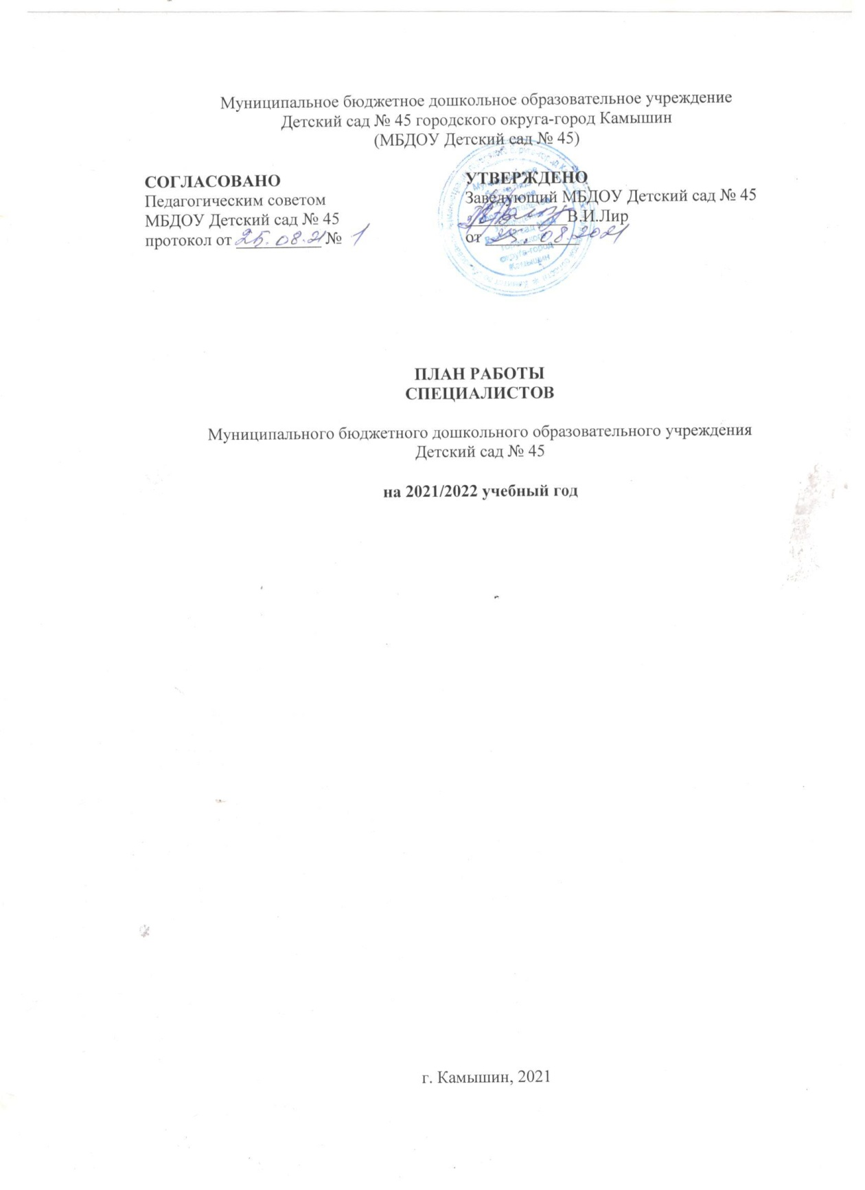

ГРАФИК РАБОТЫ УЧИТЕЛЕЙ-ЛОГОПЕДА МБДОУ Дс №45 НА 2021-2022 УЧЕБНЫЙ ГОД

ПОНЕДЕЛЬНИК | 08.00-12.00 | 08.00-09.00 | индивидуальная и подгрупповая работа
 |  | 09.00-09.25 | фронтальное занятие в старшей группе
 |  | 09.40-10.10 | фронтальное занятие в  подготовительной к школе группе
 |  | 10.10-11.00 | индивидуальная и подгрупповая работа
 |  | 11.00-11.30 | организационно-методическая работа
 |  | 11.30-12.00 | работа с воспитателями
ВТОРНИК | 08.00-12.00 | 08.00-09.00 | индивидуальная и подгрупповая работа
 |  | 09.00-09.25 | фронтальное занятие в старшей группе
 |  | 09.40-10.10 | фронтальное занятие в  подготовительной к школе группе
 |  | 10.10-11.00 | индивидуальная и подгрупповая работа
 |  | 11.00-11.30 | организационно-методическая работа
 |  | 11.30-12.00 | работа с воспитателями
СРЕДА | 14.30-18.30 | 14.30-15.00 | организационно-методическая работа
 |  | 15.00-15.30 | фронтальное занятие в  подготовительной к школе группе
 |  | 15.35-16.00 | индивидуальная и подгрупповая работа
 |  | 16.00-16.25 | фронтальное занятие в старшей группе
 |  | 16.30-17.00 | индивидуальная и подгрупповая работа
 |  | 17.00-18.30 | консультации для родителей
ЧЕТВЕРГ | 08.00-12.00 | 08.00-09.00 | индивидуальная и подгрупповая работа
 |  | 09.00-09.25 | фронтальное занятие в старшей группе
 |  | 09.40-10.10 | фронтальное занятие в  подготовительной к школе группе
 |  | 10.10-11.00 | индивидуальная и подгрупповая работа
 |  | 11.00-11.30 | организационно-методическая работа
 |  | 11.30-12.00 | работа с воспитателями
ПЯТНИЦА | 08.00-12.00 | 08.00-09.00 | индивидуальная и подгрупповая работа
 |  | 09.00-09.25 | фронтальное занятие в старшей группе
 |  | 09.40-10.10 | фронтальное занятие в подготовительной к школе группе
 |  | 10.10-11.00 | индивидуальная и подгрупповая работа
 |  | 11.00-11.30 | организационно-методическая работа
 |  | 11.30-12.00 | работа с воспитателями

ГРАФИК РАБОТЫ УЧИТЕЛЯ-ЛОГОПЕДА МБДОУ Дс №45 НА 2021-2022 УЧЕБНЫЙ ГОД

ПОНЕДЕЛЬНИК | 08.00-12.00 | 08.00-09.00 | индивидуальная и подгрупповая работа
 |  | 09.00-09.25 | фронтальное занятие в старшей группе
 |  | 09.30-11.00 | индивидуальная и подгрупповая работа
 |  | 11.00-11.30 | организационно-методическая работа
 |  | 11.30-12.00 | работа с воспитателями
ВТОРНИК | 08.00-12.00 | 08.00-09.00 | индивидуальная и подгрупповая работа
 |  | 09.00-09.25 | фронтальное занятие в старшей группе
 |  | 09.30-11.00 | индивидуальная и подгрупповая работа
 |  | 11.00-11.30 | организационно-методическая работа
 |  | 11.30-12.00 | работа с воспитателями
СРЕДА | 14.30-18.30 | 14.30-15.00 | организационно-методическая работа
 |  | 15.00-16.00 | индивидуальная и подгрупповая работа
 |  | 16.00-16.25 | фронтальное занятие в старшей группе
 |  | 16.30-17.00 | индивидуальная и подгрупповая работа
 |  | 17.00-18.30 | консультации для родителей
ЧЕТВЕРГ | 08.00-12.00 | 08.00-09.00 | индивидуальная и подгрупповая работа
 |  | 09.00-09.25 | фронтальное занятие в старшей группе
 |  | 09.30-11.00 | индивидуальная и подгрупповая работа
 |  | 11.00-11.30 | организационно-методическая работа
 |  | 11.30-12.00 | работа с воспитателями
ПЯТНИЦА | 08.00-12.00 | 08.00-09.00 | индивидуальная и подгрупповая работа
 |  | 09.00-09.25 | фронтальное занятие в старшей группе
 |  | 09.30-11.00 | индивидуальная и подгрупповая работа
 |  | 11.00-11.30 | организационно-методическая работа
 |  | 11.30-12.00 | работа с воспитателями

ГРАФИК РАБОТЫ ИНСТРУКТОРА ПО ФИЗИЧЕСКОЙ КУЛЬТУРЕ МБДОУ Дс №45
НА 2021-2022 УЧЕБНЫЙ ГОД

ПОНЕДЕЛЬНИК | 08.00-14.00 | перерыв с 12.00-12.30
ВТОРНИК | 08.00-14.00 | перерыв с 12.00-12.30
СРЕДА | 08.00-14.00 | перерыв с 12.00-12.30
ЧЕТВЕРГ |  | 15.00-17.00
ПЯТНИЦА | 08.00-14.00 | перерыв с 12.00-12.30

ГРАФИК РАБОТЫ МУЗЫКАЛЬНОГО РУКОВОДИТЕЛЯ МБДОУ Дс №45
НА 2021-2022 УЧЕБНЫЙ ГОД

ПОНЕДЕЛЬНИК | 08.00-14.00 | перерыв с 12.00-12.30
ВТОРНИК | 08.00-14.00 | перерыв с 12.00-12.30
СРЕДА | 08.00-14.00 | перерыв с 12.00-12.30
ЧЕТВЕРГ |  | 15.00-17.00
ПЯТНИЦА | 08.00-14.00 | перерыв с 12.00-12.30

